REQUISITOS
- Windows XP SP2 o superios
- Máquina virtual Java, versión 6 update 13 o superior
- Conexión a Internet para poder descargarse los drivers de Windows Update
- Permisos de administrador.
- Un puerto USB libre

INSTALACIÓN HARDWARE
- Enchufar el equipo RFID al puerto USB, le aparecerá el asistente de Windows para la instalación de hardware (figura 1), si por defecto en alguna otra instalación de algún dispositivo ya hubiésemos seleccionado la opción “Sí, ahora y cada vez que conecte un dispositivo” es posible que esta pantalla no salga. Si sale deberemos seleccionar una de las dos primeras opciones y pulsar siguiente.
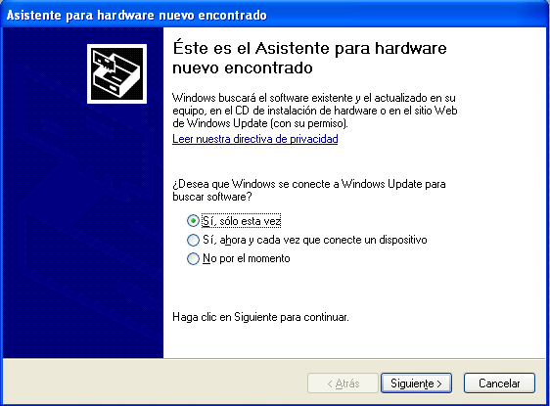figura 1, conexión del dispositivo “USB Serial Converter” (paso 1)
- Tras pulsar siguiente nos saldrá la próxima pantalla (figura 2) donde pulsaremos la opción “Instalar automáticamente el software” y pulsaremos siguiente, después aparecerá la figura 3 donde nos indica el progreso de la instalación.
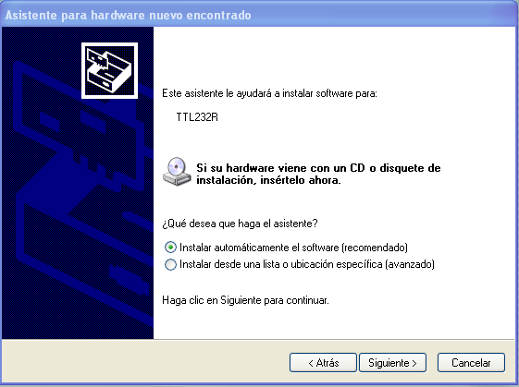figura 2, conexión del dispositivo “USB Serial Converter” (paso 2)
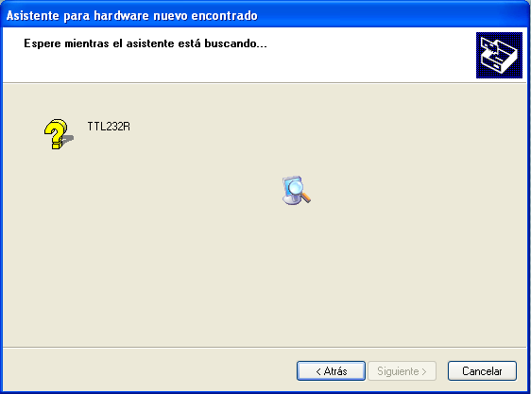figura 3, conexión del dispositivo “USB Serial Converter” (paso 3)
- Después de este proceso nos debería salir la siguiente pantalla (figura 4) indicándonos que las instalación ha sido exitosa, al mostrarse dicha pantalla solo debemos pulsar finalizar.

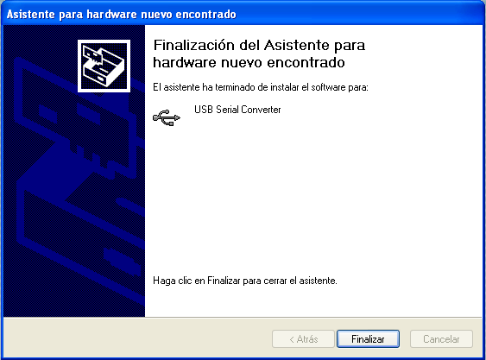figura 4: conexión del dispositivo “USB Serial Converter”(paso 4)
- Después de este proceso nos debería salir la siguiente pantalla (figura 4) indicándonos que las instalación ha sido exitosa, al mostrarse dicha pantalla solo debemos pulsar finalizar.
- Este proceso se repite para la instalación de un segundo componente del driver, que es “USB Serial Port”, se sigue el mismo proceso de los punto 1 a 4 teniendo en cuenta que la figura 5 (paso 1) puede que no aparezca por el mismo supuesto anterior.
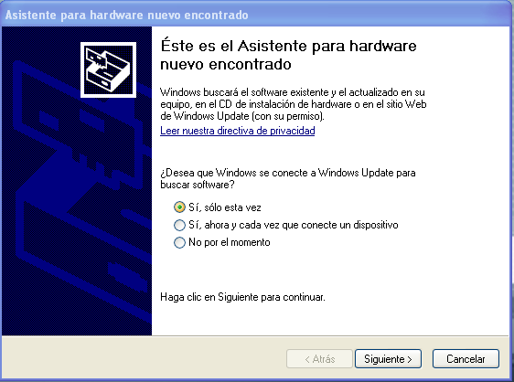figura 5: conexión del dispositivo "USB Serial Port" (paso 1)
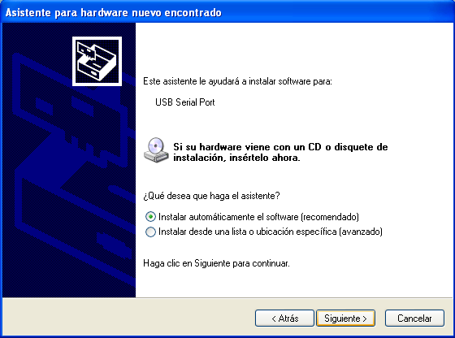figura 6: conexión del dispositivo "USB Serial Port" (paso 2)
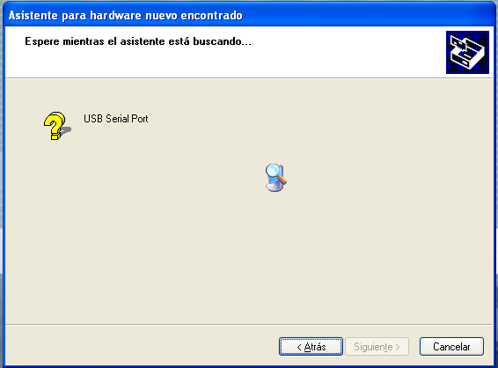figura 7: conexión del dispositivo "USB Serial Port" (paso 3)

INSTALACIÓN SOFTWARE
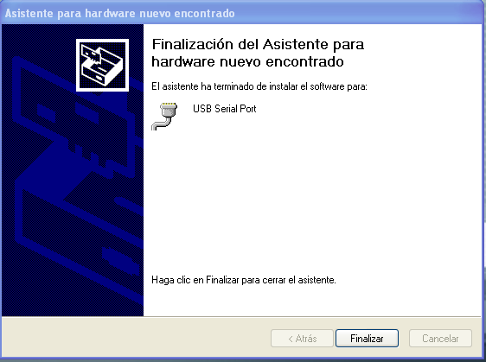figura 8: conexión del dispositivo "USB Serial Port" (paso 4)
- Hay que instalar la librería java RXTX, para el manejo nativo en java de comunicaciones RS-232, para ello hay que copiar los siguientes archivos proporcionados en el CD de instalación dentro la carpeta RXTX:
  - Copiar el archivo RXTXcomm.jar a C:\Archivos de programa\Java\jre6\lib\ext
  - Copiar el archivo rxtxSerial.dll a C:\Archivos de programa\Java\jre6\bin
- Debemos modificar el archivo “C:\Archivos de programa\Java\jre6\lib\security\java.policy” para permitir el acceso al puerto COM desde la aplicación de Gest-OLI, al final de dicho archivo añadiremos:
grant codeBase "http://gestoli.illesbalearsqualitat.cat/-" {
permission java.security.AllPermission;
};

Ver http://rxtx.qbang.org/wiki/index.php/Main_Page
Suponemos que se ha realizado una instalación habitual de la JRE, si se ha cambiado el directorio de instalación deberá adecuarse.

